现场管理功能操作手册
现场融合管理 / 现场管理
适用版本：v2.2.1
编写时间：2026-06-04

1. 功能定位
现场管理用于把一个现场内的主平台、子平台、页面入口、服务器、组织和人员关系集中维护在一张画布里。它解决的问题是：现场资源分散、平台与服务器归属不清、联系人关系难追踪。
核心关系如下：

2. 结构展示

3. 进入现场管理
登录系统后，在左侧菜单进入：
现场融合管理 -> 现场管理
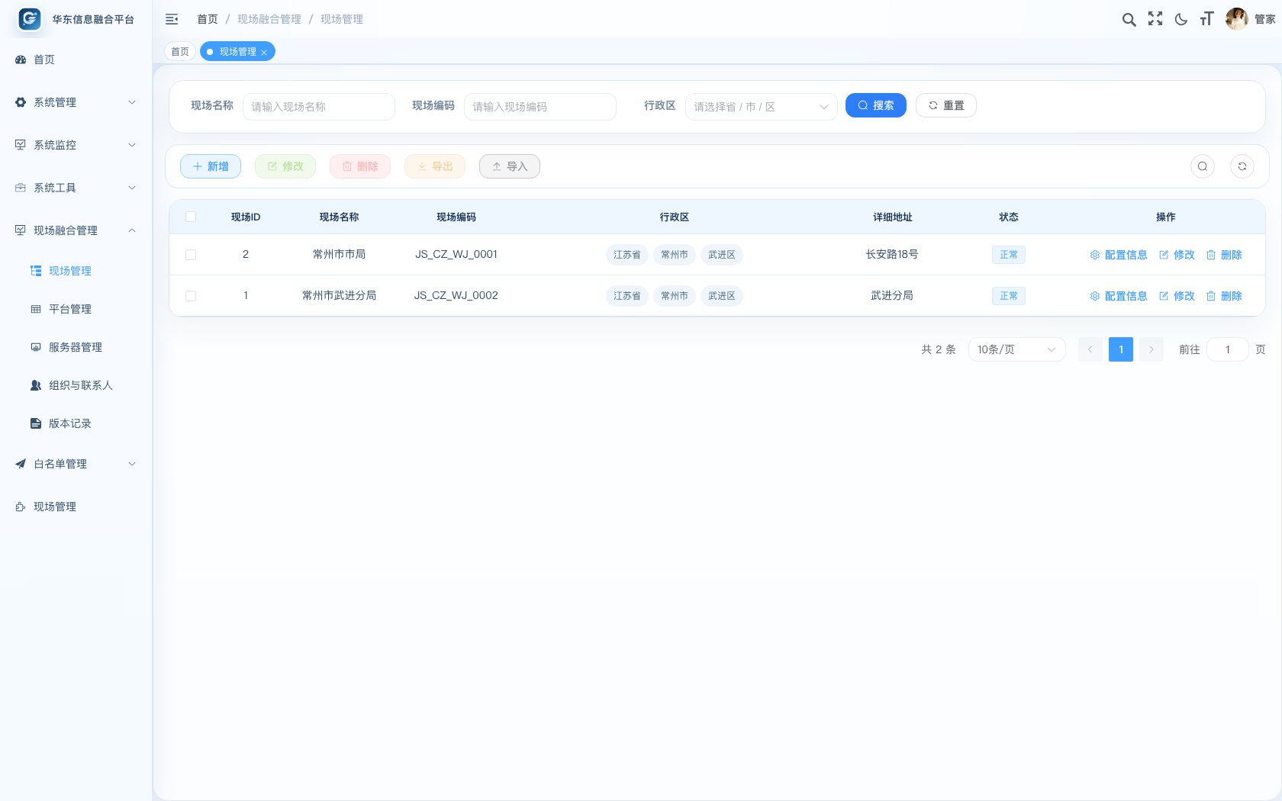
图：现场管理列表
页面顶部是查询区，可按现场名称、现场编码、行政区筛选。中间工具栏提供新增、修改、删除、导出、导入等操作。下方表格展示现场 ID、现场名称、现场编码、行政区、详细地址、状态和操作入口。

4. 现场列表操作

4.1 查询现场
- 在“现场名称”中输入现场关键字。
- 可选填写“现场编码”。
- 可选选择“行政区”。
- 点击“搜索”刷新列表。
- 点击“重置”清空查询条件。
行政区列中的省、市、区标签也可以用于快速筛选。点击某个行政区标签后，系统会按该行政区快速过滤现场。

4.2 新增现场
点击列表工具栏“新增”，打开现场编辑工作卡。
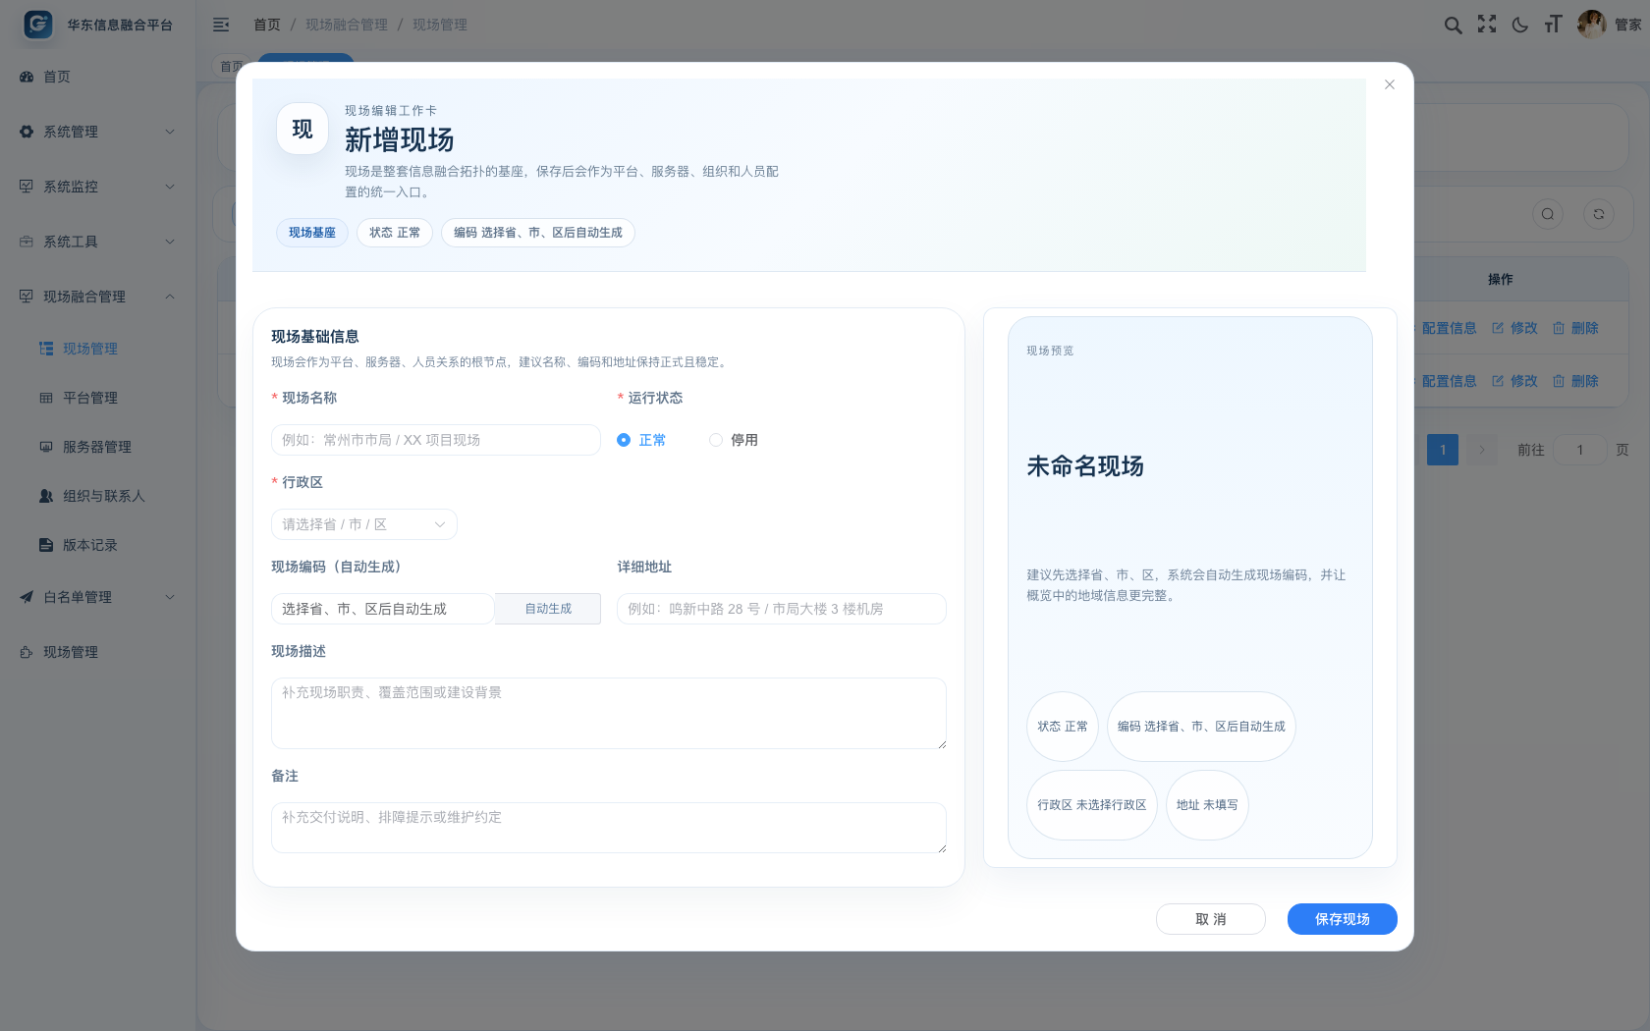
图：新增现场
字段说明：
字段 | 是否必填 | 说明
现场名称 | 是 | 建议填写正式现场名称，例如“常州市武进分局”。
运行状态 | 是 | 正常 / 停用。停用后表示该现场暂不作为有效维护对象。
行政区 | 是 | 选择省、市、区。
现场编码 | 自动生成 | 根据行政区自动生成，不需要手工录入。
详细地址 | 否 | 填写现场实际地址或机房位置。
现场描述 | 否 | 可补充建设背景、覆盖范围、职责说明。
备注 | 否 | 可记录交付说明、维护约定或排障提示。

填写完成后点击“保存现场”。保存成功后，现场会出现在列表中，并可进入“配置信息”继续维护平台和资源关系。

4.3 修改现场
在列表中点击某一行的“修改”，进入同样的现场编辑工作卡。修改后点击“保存现场”。
注意：现场编码由行政区和系统规则生成，修改行政区可能导致编码预览发生变化。

4.4 删除现场
在列表中勾选现场后点击“删除”，或点击行内“删除”。确认后会删除该现场数据。
建议删除前先确认该现场是否仍有平台、服务器、人员等配置数据，避免误删影响后续维护。

4.5 导出现场
- 在列表中勾选一个或多个现场。
- 点击“导出”。
- 系统会下载一个 zip 压缩包。
导出规则：
- 每个现场生成一个独立的 .xlsx 文件。
- 多个现场统一打包为一个 .zip。
- xlsx 中包含现场信息、主平台、子平台、页面、服务器、组织、人员、主平台人员关系、子平台服务器关系等数据。
- 服务器密码和页面登录密码按明文导出。

4.6 导入现场
点击列表工具栏“导入”，打开现场数据导入弹窗。
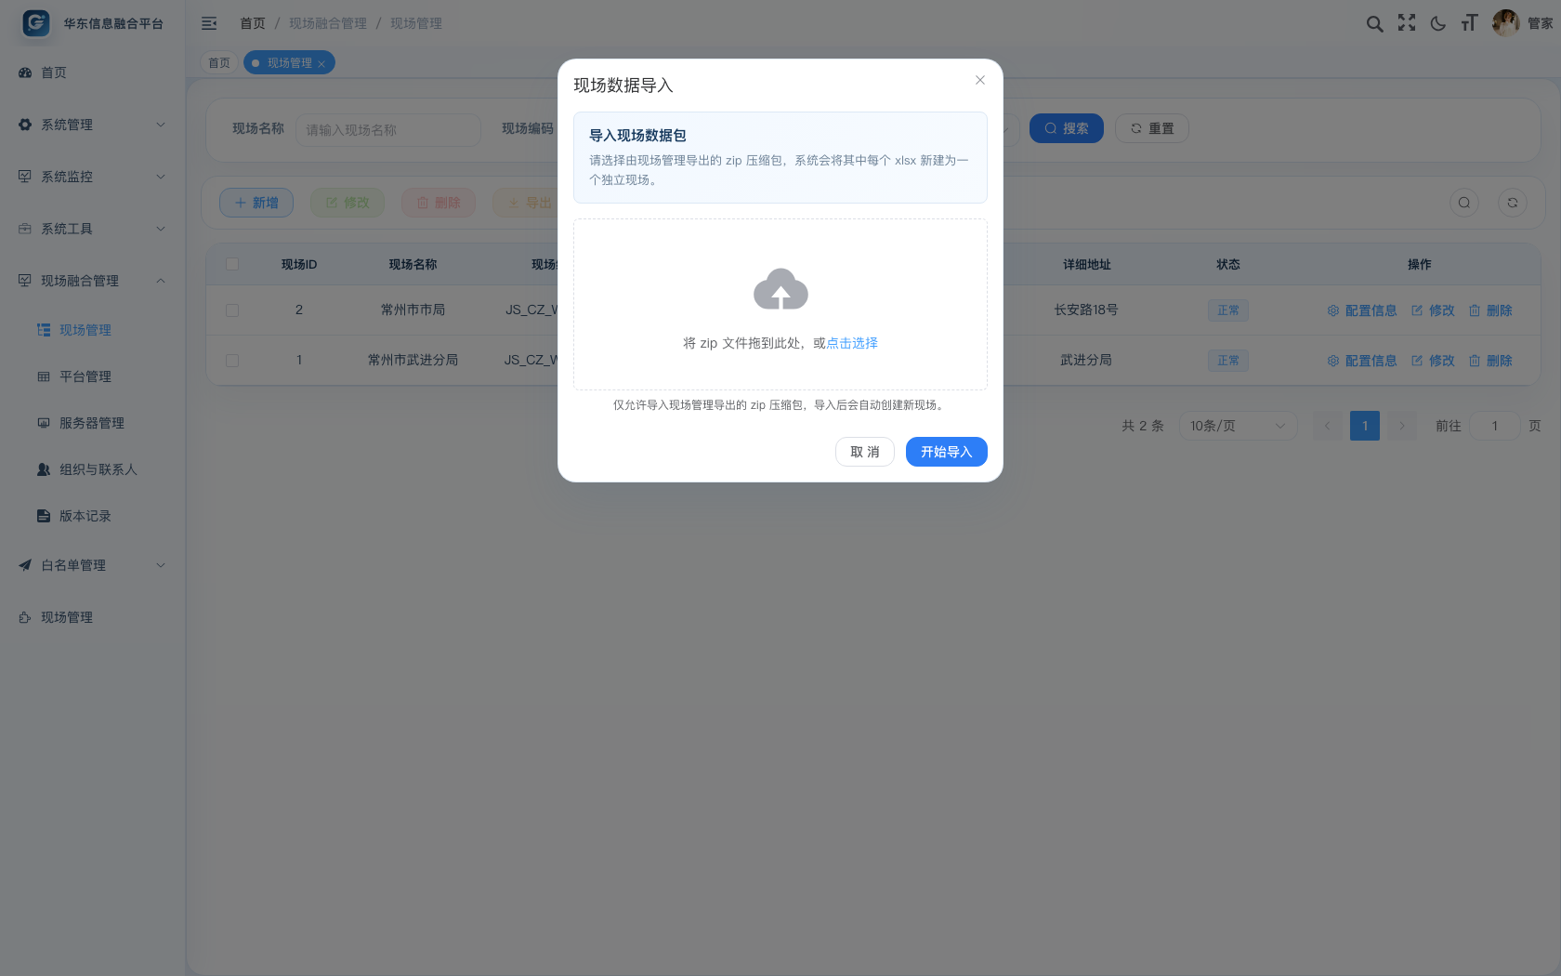
图：现场数据导入
操作步骤：
- 选择由现场管理导出的 zip 压缩包。
- 点击“开始导入”。
- 系统解析压缩包中的 xlsx 文件。
- 每个 xlsx 会新建为一个独立现场。
- 导入完成后，系统会提示新建现场数量和名称。
导入规则：
- 只支持现场管理导出的 zip。
- 导入后现场名称会追加“导入副本 + 时间”。
- 现场编码会重新生成。
- 原始 ID 不会复用，系统会重建平台、人员、服务器、页面和关系。
- 任意文件失败时，本次导入整体回滚。

5. 配置信息画布
在现场列表行内点击“配置信息”，进入现场配置工作台。
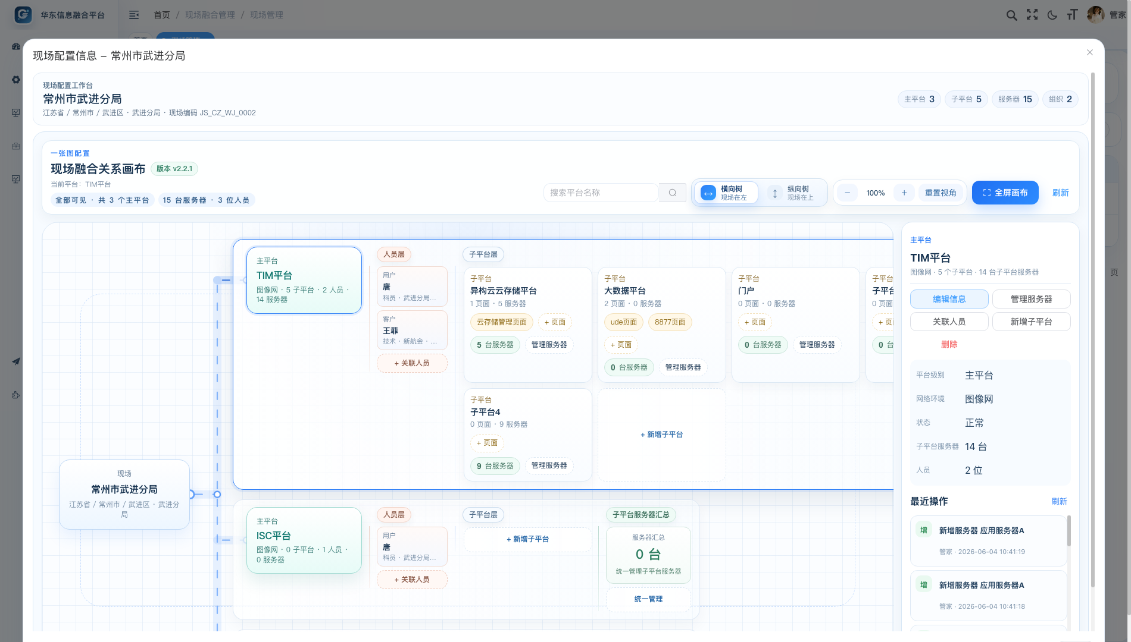
图：现场配置画布
画布用于集中维护当前现场的拓扑结构。顶部显示当前现场、版本号、统计信息和画布控制按钮；中间是关系画布；右侧是详情面板和最近操作。

5.1 画布阅读方式
画布的层级关系为：
- 现场：根节点，表示当前现场。
- 主平台：挂在现场下，按网络环境区分颜色。
- 人员层：展示主平台关联人员，人员标签包含角色。
- 子平台层：展示主平台下的子平台。
- 页面：挂在子平台下，用于记录页面名称、URL 和登录账号密码。
- 服务器：挂在子平台下，画布上主要显示服务器数量，详细维护在服务器管理弹窗中完成。
主平台与现场之间通过动态连线表达关联关系。添加或删除主平台后，画布会按当前数据重新计算树状结构。

5.2 横向树与纵向树切换
画布顶部提供“横向树”和“纵向树”切换。
横向树适合主平台较多、希望从左到右阅读的场景；纵向树适合希望现场在上、平台向下展开的场景。
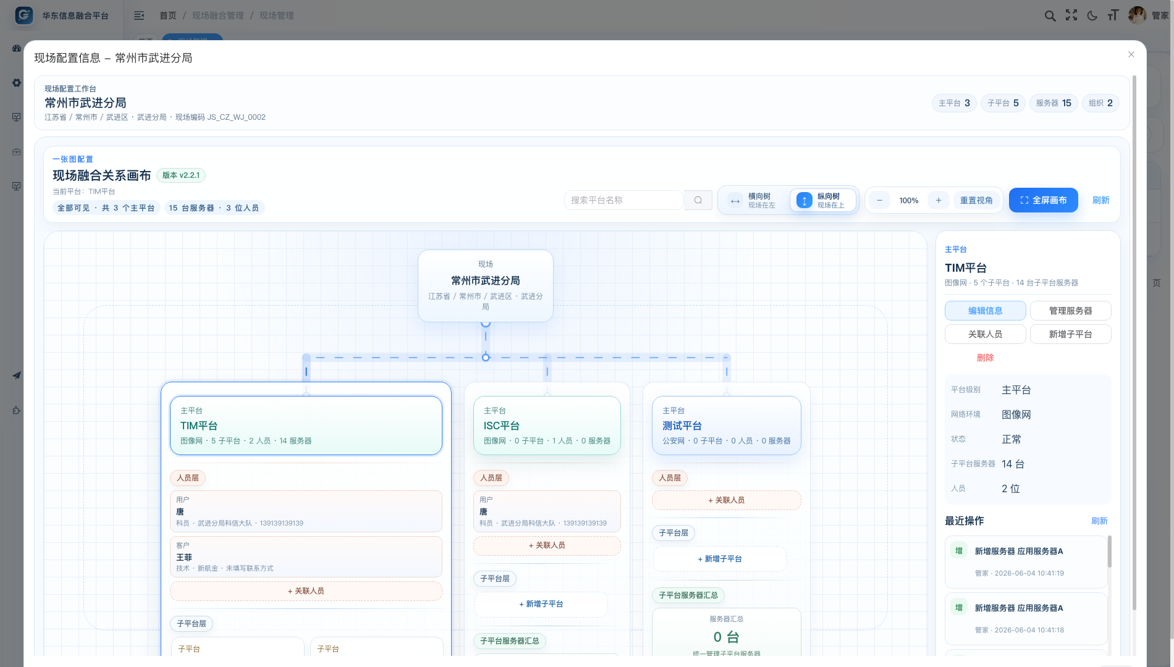
图：纵向树画布
切换后，现场、主平台、人员层、子平台层、服务器汇总层会同步调整排布方式。纵向树下，多个主平台横向展开，子平台一行最多展示两个，避免单个平台过长。

5.3 搜索、缩放与刷新
画布顶部支持搜索平台名称。输入关键字后，画布会聚焦匹配的平台结构。
缩放工具包括：
- -：缩小画布。
- +：放大画布。
- 重置视角：恢复默认缩放和位置。
- 刷新：重新加载当前现场的最新数据。

5.4 全屏画布
点击“全屏画布”，画布会展开为更大的操作区域。
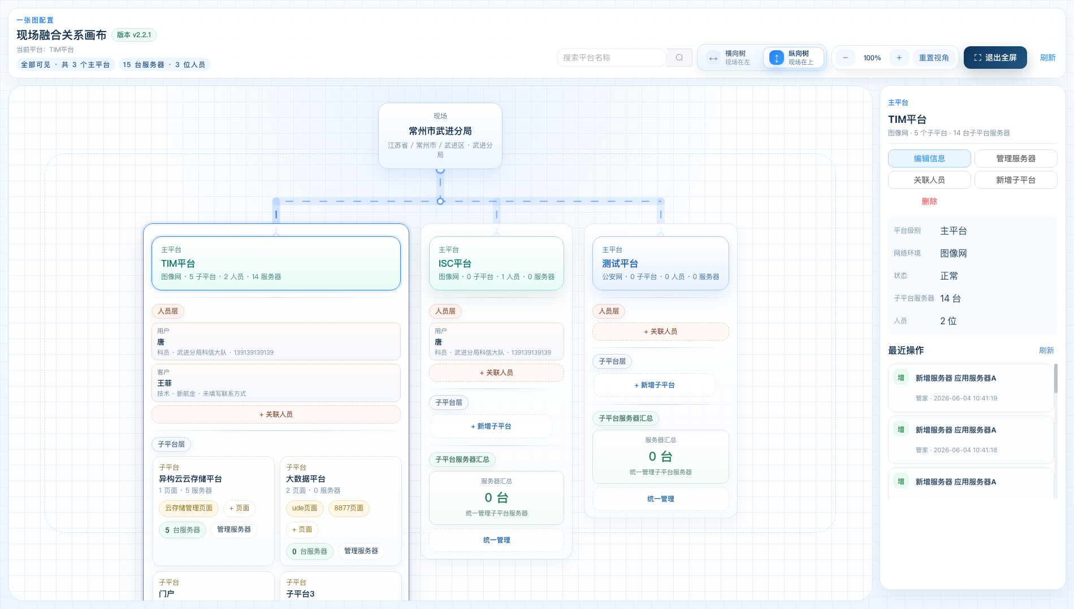
图：全屏画布
全屏状态下仍然可以完成所有操作，包括新增平台、编辑平台、关联人员、管理服务器、切换布局、缩放、搜索和刷新。再次点击“退出全屏”可回到普通视图。

5.5 详情面板与最近操作
点击现场、主平台、子平台、页面或服务器相关节点后，右侧详情面板会显示当前选中对象的信息和可执行操作。
右侧“最近操作”展示当前现场内新增、修改、删除记录。查询动作不会写入最近操作，避免操作记录被查看类动作淹没。点击操作记录可以查看详细内容。
操作记录中的操作人显示平台用户昵称。

6. 主平台管理

6.1 新增主平台
在画布空白区域右键，或使用右侧详情面板中的新增入口，选择“新增主平台”。
主平台字段：
字段 | 是否必填 | 说明
平台名称 | 是 | 例如 TIM平台、ISC平台。
平台级别 | 是 | 选择“主平台”。
运行状态 | 是 | 正常 / 停用。
网络环境 | 是 | 主平台必填，用于颜色标识和网络隔离识别。

内置网络环境包括：
- 公安网
- 图像网
- 政务网
- 二类区
- 党政军
- 私网
内置网络环境用于系统基础识别，不建议删除或修改。业务上需要更多分类时，可新增自定义网络环境。

6.2 编辑主平台
点击主平台卡片后，在右侧详情面板点击“编辑信息”。可修改平台名称、运行状态、网络环境等信息。
不同网络环境会以不同颜色展示，便于在画布中快速区分主平台所属网络。

6.3 删除主平台
选中主平台后点击右侧详情面板中的“删除”，或在节点上右键选择删除。删除后，画布会根据剩余主平台数量重新计算树状结构和连接线。
删除前建议确认：
- 该主平台下是否还有子平台。
- 该主平台是否关联了人员。
- 是否仍有服务器或页面信息需要保留。

7. 子平台管理

7.1 新增子平台
在主平台卡片或右侧详情面板中点击“新增子平台”。
子平台字段：
字段 | 是否必填 | 说明
平台名称 | 是 | 例如云存储平台、大数据平台、门户。
平台级别 | 是 | 选择“子平台”。
父平台 | 是 | 选择所属主平台。
运行状态 | 是 | 正常 / 停用。

子平台会在所属主平台的子平台层展示。横向树中，子平台较多时会自动换行；纵向树中，子平台一行最多展示两个。

7.2 编辑或删除子平台
点击子平台卡片，在右侧详情面板中可编辑信息、管理服务器、新增页面或删除子平台。
删除子平台前，需要确认其下页面、服务器关系是否仍有保留价值。

8. 页面入口管理
页面入口挂在子平台下，用于记录各子平台的访问地址和登录信息。
常用操作：
- 在子平台卡片中点击“+ 页面”。
- 填写页面名称、访问 URL、登录账号和登录密码。
- 保存后，页面标签会展示在子平台卡片中。
字段说明：
字段 | 是否必填 | 说明
页面名称 | 否 | 用于画布标签展示，例如“管理后台”。
访问 URL | 是 | 页面跳转地址。
登录账号 | 否 | 页面登录账号。
登录密码 | 否 | 页面登录密码，保存后加密存储。

鼠标移动到子平台下的页面标签上，可通过右键菜单使用“跳转”能力打开页面 URL。

9. 人员与组织管理
人员通过组织进行归属管理，并关联到主平台人员层。

9.1 关联人员
点击主平台卡片中的“+ 关联人员”，或选中主平台后在右侧详情面板点击“关联人员”。
弹窗左侧为联系人池，右侧为当前主平台已关联人员。选择联系人后保存，即可在主平台人员层展示。
人员标签会展示：
- 角色
- 联系人姓名
- 所属组织
- 手机号或联系方式

9.2 新增组织
在联系人相关页面点击“新增组织”。
组织字段：
字段 | 是否必填 | 说明
组织类型 | 是 | 客户 / 用户 / 第三方厂家。
状态 | 是 | 正常 / 停用。
组织名称 | 是 | 组织正式名称。
组织简称 | 否 | 用于画布和联系人摘要快速识别。

9.3 新增联系人
联系人字段：
字段 | 是否必填 | 说明
所属组织 | 是 | 可在联系人表单中新增或编辑组织。
角色 | 是 | 技术、管理、商务，或自定义角色。
联系人姓名 | 是 | 人员姓名。
手机 | 否 | 联系电话。
邮箱 | 否 | 邮件地址。
微信 | 否 | 常用沟通号。
联系人级别 | 是 | 普通联系人 / 主联系人。

新增角色时，只需要填写角色名称，角色值由系统自动生成。也可以进入角色配置调整联系人角色字典。

10. 服务器管理
服务器不再直接挂在主平台下，统一归属到子平台。主平台侧看到的是其下所有子平台服务器集合，便于统一分类配置和维护。
在子平台卡片或右侧详情面板点击“管理服务器”，打开服务器管理弹窗。
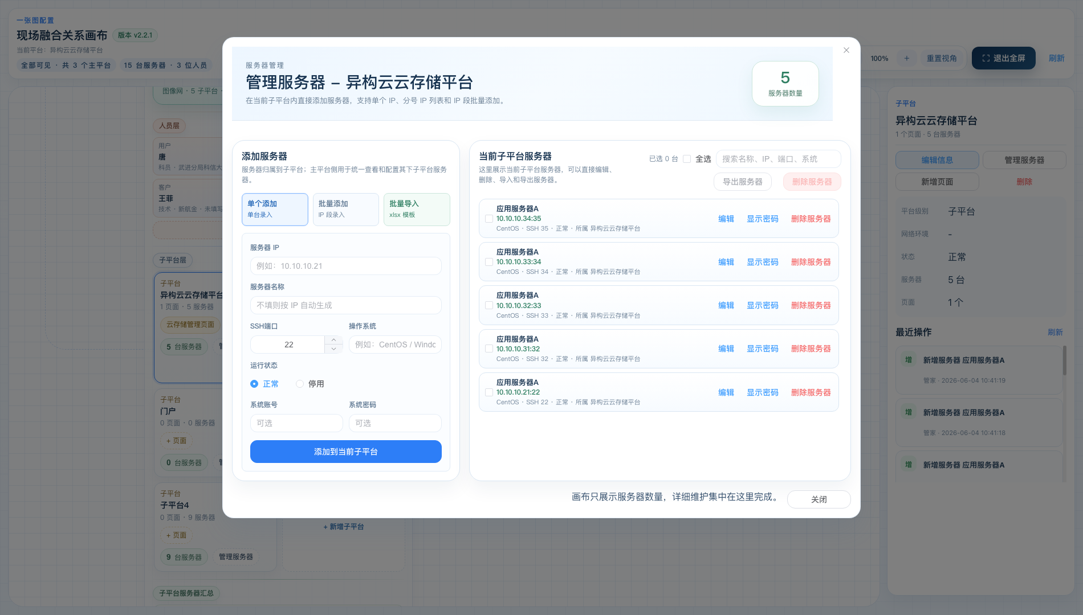
图：服务器管理

10.1 单个添加服务器
在左侧选择“单个添加”，填写：
字段 | 是否必填 | 说明
服务器 IP | 是 | 例如 `10.10.10.21`。
服务器名称 | 否 | 不填时会按 IP 自动生成。
SSH端口 | 是 | 默认 `22`，范围 `1-65535`。
操作系统 | 否 | 例如 CentOS、Windows Server。
运行状态 | 是 | 正常 / 停用。
系统账号 | 否 | 系统登录账号。
系统密码 | 否 | 明文输入，保存后加密。

点击“添加到当前子平台”或“添加到所选子平台”后，系统会进入保存流程。

10.2 批量添加服务器
选择“批量添加”，在“IP 或 IP 段”中填写服务器地址。
支持格式：
- 每行一个 IP。
- 用逗号分隔多个 IP。
- 用分号分隔多个 IP。
- IP 段，例如 10.10.10.30-10.10.10.40。
- 简写 IP 段，例如 10.10.20.1-20。
批量添加时可统一填写名称前缀、操作系统、SSH端口、系统账号、系统密码和运行状态。
点击批量添加后，系统不会立即落库，而是进入“服务器清单校验”确认页。
确认页能力：
- 标记数据库中已存在的服务器。
- 显示已存在服务器所属子平台。
- 可开关“复用已有服务器并绑定到当前子平台”。
- 可修改服务器 IP、名称、SSH端口、系统账号、系统密码等字段。
- 可删除不需要导入的行。
- 点击“确认添加”后才保存。

10.3 xlsx 批量导入服务器
点击“批量导入”，打开服务器导入弹窗。
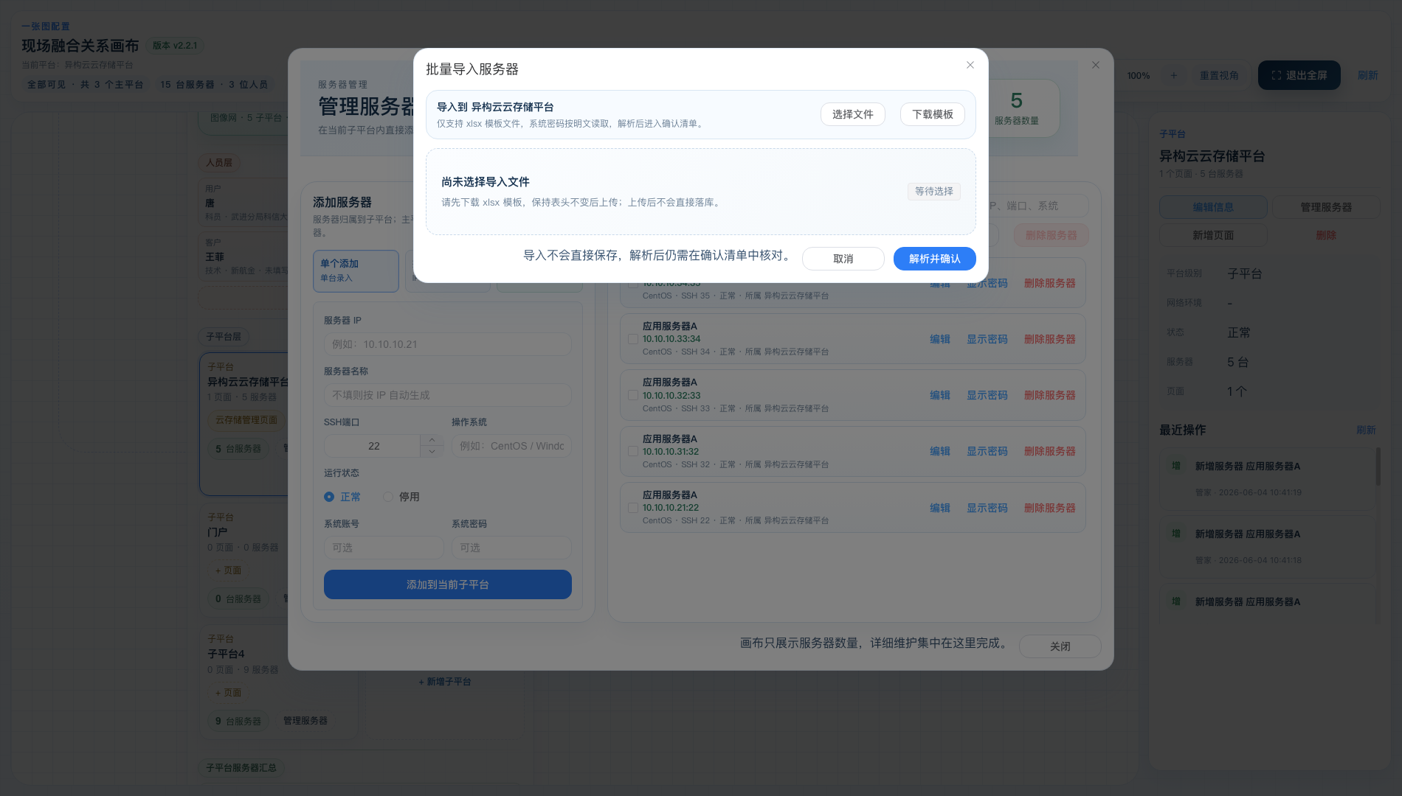
图：服务器 xlsx 导入
操作步骤：
- 点击“下载模板”，下载 服务器导入模板.xlsx。
- 按模板填写服务器名称、服务器 IP、SSH端口、操作系统、系统账号、系统密码、运行状态。
- 点击“选择文件”，选择填写好的 xlsx 文件。
- 点击“解析并确认”。
- 系统解析文件并进入服务器清单确认页。
- 核对无误后点击“确认添加”保存。
注意事项：
- 仅支持 .xlsx 文件。
- 表头必须与模板一致。
- 系统密码按明文读取，保存后加密。
- 上传后不会直接保存，必须经过确认页。

10.4 服务器列表维护
服务器管理弹窗右侧展示当前子平台服务器，或当前主平台下所有子平台服务器集合。
支持操作：
- 搜索名称、IP、端口、系统。
- 全选当前筛选结果。
- 批量导出服务器。
- 批量删除服务器。
- 单台编辑。
- 显示密码。
- 删除服务器。
“显示密码”和“导出服务器”需要敏感凭据查看权限。

11. 版本记录
进入左侧菜单：
现场融合管理 -> 版本记录
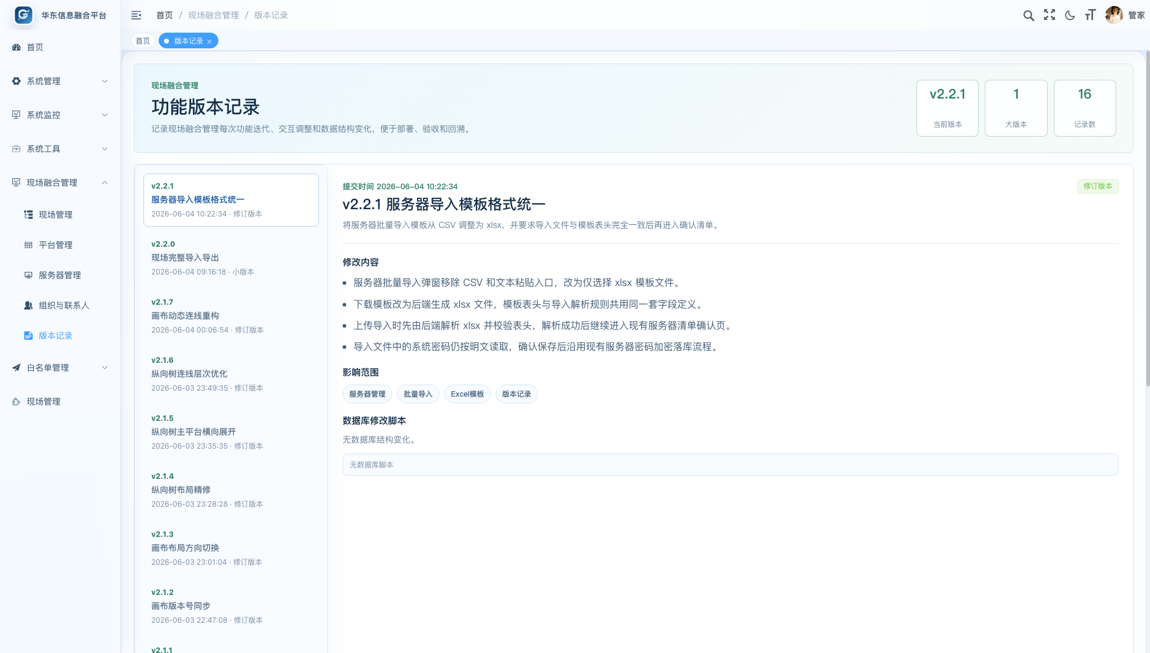
图：版本记录
版本记录用于查看现场融合管理功能的每次修改内容、影响范围和数据库脚本。
页面说明：
- 顶部展示当前最新版本号、版本数量和大版本数量。
- 左侧是版本列表。
- 右侧展示当前选中版本的提交时间、修改内容、影响范围和数据库修改脚本。
- 如果某次修改没有数据库脚本，会显示“无数据库脚本”。
画布顶部的版本号来自最新版本记录，会随最新版本实时更新。

12. 推荐操作流程
首次配置一个现场时，建议按以下顺序操作：
- 新增现场，填写名称、行政区、地址和状态。
- 进入“配置信息”画布。
- 新增主平台，并选择网络环境。
- 在主平台下新增子平台。
- 在子平台下新增页面入口。
- 为子平台添加服务器，优先使用批量添加或 xlsx 导入。
- 新增组织和联系人。
- 将联系人关联到主平台。
- 检查画布中的平台、人员、页面和服务器数量。
- 使用导出功能备份现场配置数据。

13. 常见问题

13.1 为什么导出按钮是灰色？
需要先勾选至少一个现场。现场导出是按选中现场导出的。

13.2 为什么导入现场失败？
请确认导入文件是由现场管理导出的 zip 压缩包，不要直接上传单个 xlsx，也不要修改压缩包内部 sheet 结构。

13.3 为什么服务器 xlsx 导入失败？
常见原因：
- 文件不是 .xlsx。
- 表头被修改。
- 服务器 IP 为空。
- SSH 端口不是数字或超出 1-65535。

13.4 为什么看不到服务器密码？
需要拥有 support:credential:viewPlain 权限。没有该权限时，无法显示密码或导出包含明文密码的服务器数据。

13.5 删除主平台后画布为什么会重新排列？
画布会根据当前主平台数量动态计算树状结构。新增或删除主平台后，现场节点会重新保持在所有主平台的相对中间位置，连接线也会重新计算。

13.6 操作记录为什么没有查询记录？
现场画布只展示新增、修改、删除记录，不展示查询记录，避免最近操作列表被普通查看动作淹没。

14. 数据与安全注意事项
- 现场导出包中包含服务器密码和页面登录密码明文，请按敏感数据管理。
- 服务器导出同样可能包含明文密码，建议仅授权给必要人员。
- 导入现场会创建新现场，不会覆盖原现场。
- 删除现场、平台、服务器前建议先导出备份。
- 内置网络环境和基础联系人角色建议保留，避免影响历史数据识别。

